GEI gestão equipamento informático - aplicação Web

Bom dia,

Sou professor do grupo de informática e ao longo destes anos nas várias escolas que percorri constatei que estas não possuem uma aplicação para a gestão do equipamento informático (registo de equipamento, avarias, manutenção, listagens, etc.).

Deste modo, e depois de ter concluído um trabalho de investigação venho divulgar a nova versão da aplicação Web (versão 2.0 – julho 2021):

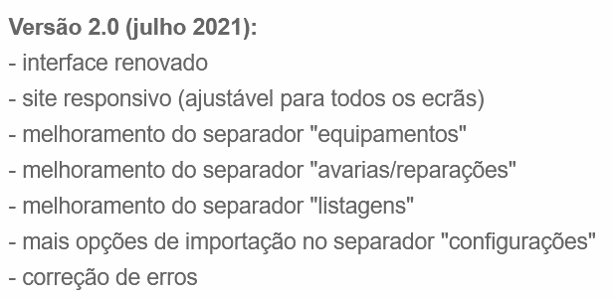

LINK: <http://www.gei.miguelarpereira.pt/> .

QRCODE DA APLICAÇÃO:



|  |  |  |  |
| --- | --- | --- | --- |
| Nome | Email | Senha | Tipo |
| Administrador | adminteste@escola.pt | admin+123 | Administrador |
| User | userteste@escola.pt | user+123 | Utilizador geral |

QUESTIONÁRIO DE AVALIAÇÃO:

<https://forms.gle/CCWVWrrgAiFRUUGG7>

Obrigado pela colaboração.